Samuel Biener, experto de Meteored (tiempo.com), ofrece la previsión de esta semana

Una DANA favorece este calor extremo, y supondrá su final
- Se esperan temperaturas de 10 a 15 ºC más altas de lo normal en el interior para estas fechas
- A partir del jueves, la depresión en altura podría poner fin a la ola de calor
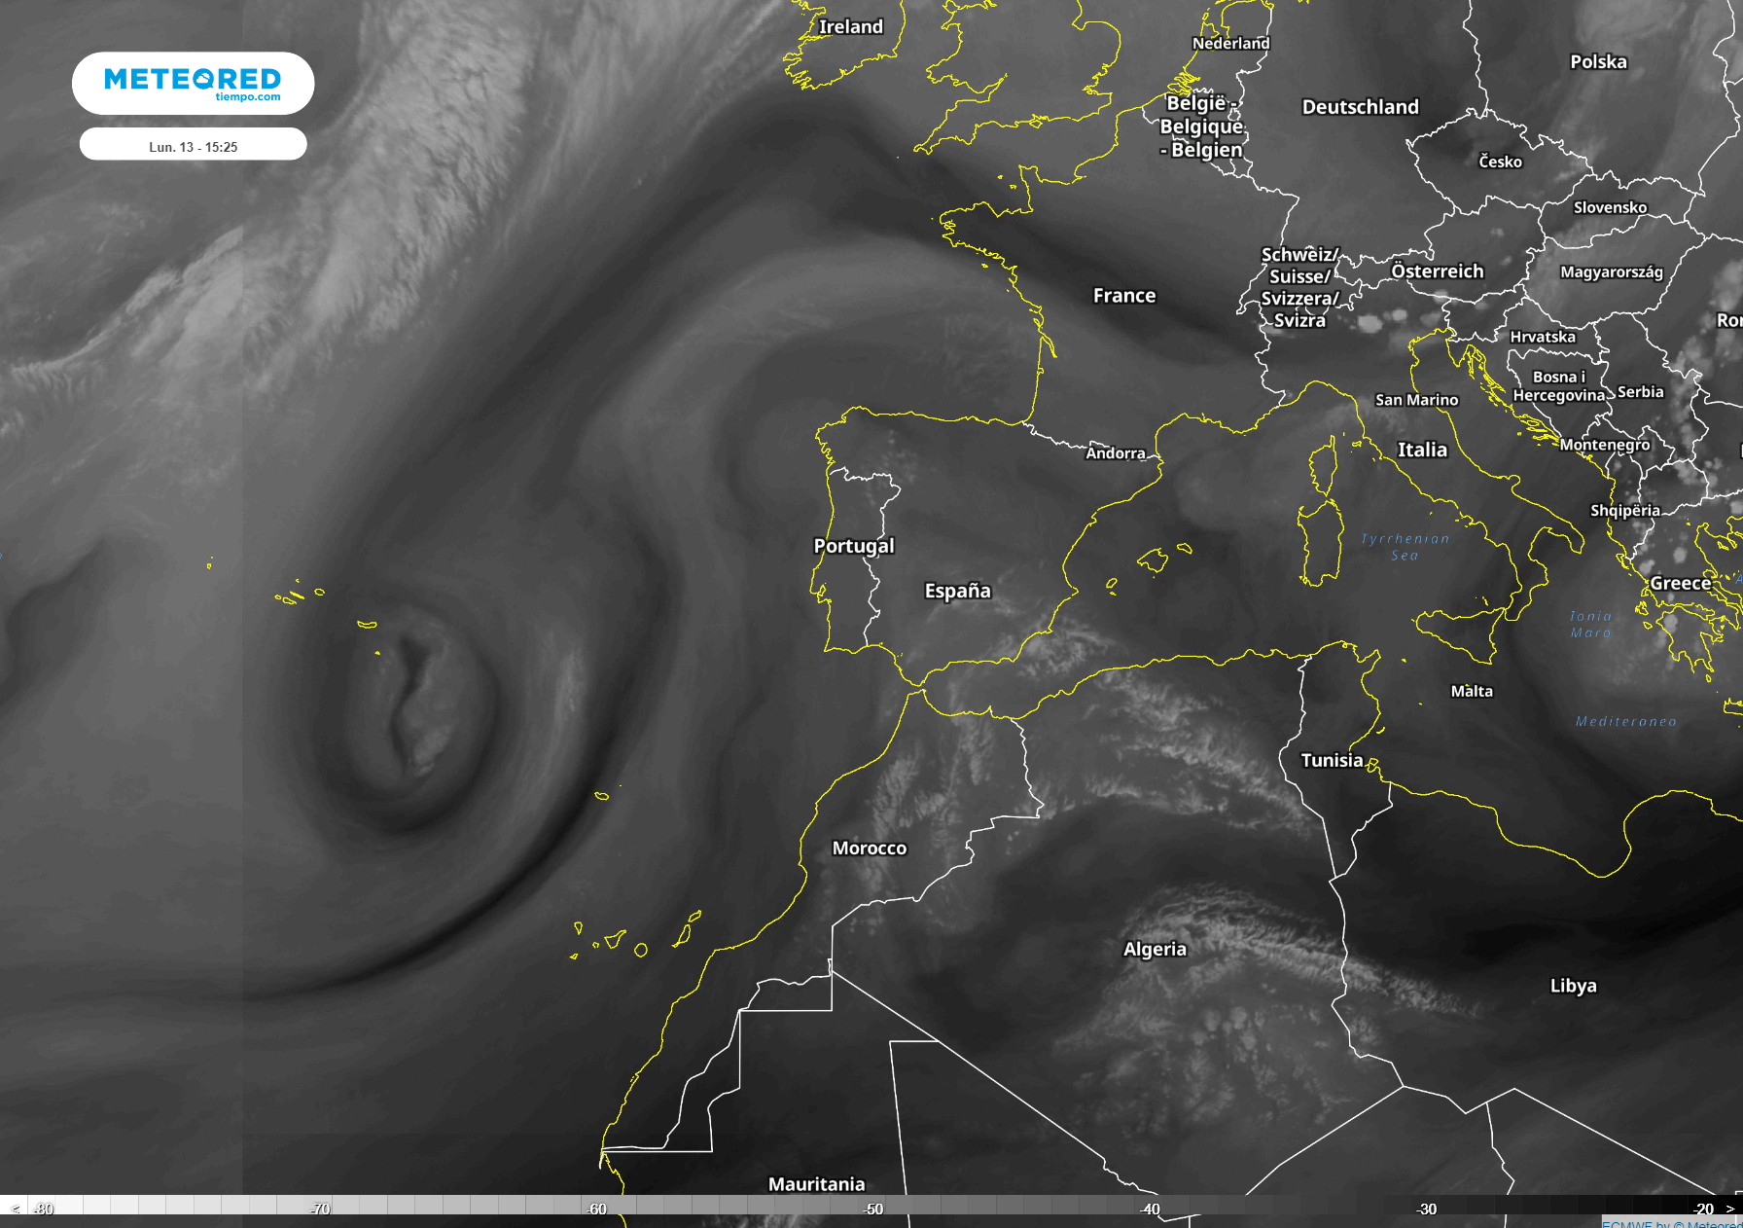
Esa espiral al este de las Azores es la DANA que está bombeando calor hacia la Península. Imagen del satélite Meteosat a través del canal de vapor de agua.
Madrid, 13 de junio de 2022. Ayer empezó una de las olas de calor más precoces desde que hay registros. En las últimas jornadas se han alcanzado temperaturas cercanas a los 42-43 ºC en Extremadura y en el Valle del Guadalquivir, siendo las noches igualmente calurosas. Durante la primera mitad de esta semana se darán temperaturas extremas y extraordinarias para el mes de junio, precisamente debido a una DANA que podría acabar trayendo tormentas intensas y un refrescamiento muy pronto, tal y como afirma Samuel Biener, experto de Meteored (tiempo.com).
Previsión de Samuel Biener, experto de Meteored (tiempo.com)
Hoy está siendo un día abrasador en prácticamente todo el país, con temperaturas de hasta 42 y 43 ºC en Badajoz, Córdoba y Sevilla. Solo la calima y la nubosidad media-alta podrían favorecer que ciertas zonas del suroeste no lleguen a valores tan altos. En el extremo norte se mantendrán al margen de la ola de calor, con temperaturas suaves y posibles lluvias. Durante la tarde aparecerán tormentas aisladas en puntos de montaña de la mitad norte y del sureste, y de forma ocasional en otros puntos del interior peninsular.
El martes aumentan las temperaturas
Mañana, una DANA se posicionará sobre Madeira, impulsando aire cálido hacia la Península y el archipiélago balear. Las temperaturas diurnas aumentarán, llegando a los 43-44 ºC en Badajoz, Córdoba y Sevilla salvo que la calima lo impida. Se prevén valores anómalos para mediados de junio en prácticamente todo el país, salvo en el extremo norte, Canarias y puntos litorales.
Durante la madrugada, en puntos del interior y la mitad sur no descenderán de los 23-25 ºC. Habrá que prestar mucha atención al riesgo de incendios, ya que además de las altísimas temperaturas se esperan tormentas secas en bastantes zonas interiores. Si bien, en el Pirineo, Sistema Ibérico y Central podrían dejar algo más de lluvia e incluso granizo.
La ola de calor se mantendrá durante el miércoles, con temperaturas excepcionalmente altas durante el día y la noche en toda España. En Badajoz podrían llegar a los 43 ºC, mientras que en Córdoba, Sevilla o Zaragoza rozarán los 42 ºC. Se sobrepasarán los 40 ºC en los valles del Tajo, Ebro, Guadiana y Guadalquivir, además de hoyas como la de Granada. Durante la noche los valores serán elevados y podrían repetirse las tormentas en zonas de interior y puntos de montaña.
Posibles cambios durante el jueves
El jueves, la aproximación de la DANA a la Península podría traer cambios. Se mantendrá el calor pero los valores comenzarán a descender por el extremo occidental, aunque aún podrían aumentar en el este y extremo norte.
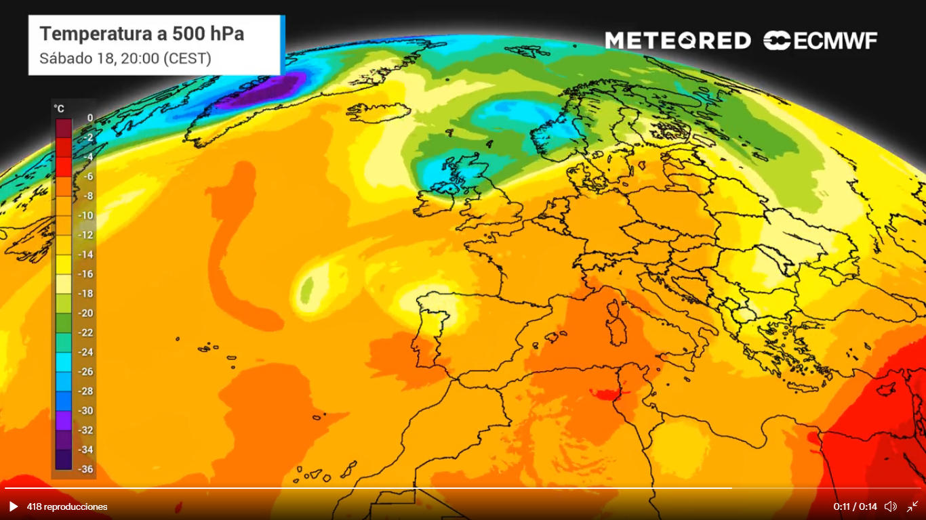
Una DANA se aproxima a la Península y podría generar lluvias

Esa depresión parece que será el punto y final de la ola de calor, ya que seguirá aproximándose durante el final de la semana, e incluso podría llegar al noroeste peninsular el sábado, propiciando intensas tormentas y una considerable bajada de las temperaturas en el interior y mitad oeste peninsular. Aún hay cierta incertidumbre.
Temperaturas de 10 a 15 ºC más a lo habitual estas fechas
Los valores térmicos previstos para los próximos días son extraordinarios. En gran parte del interior las temperaturas diurnas serán de 10 a 15 ºC más elevadas de lo normal en estas fechas, llegando a compararse con las temperaturas que se dan en olas de calor durante la canícula.
Síguenos en Telegram
Amplía información con el artículo completo:
España como prolongación del Sahara: el calor extremo acabará en DANA
 | José Antonio Maldonado  Director de Meteorología. |  | José Miguel Viñas  Meteorólogo de Meteored. |  |  | Francisco Martín  Coordinador de la RAM.
+ Expertos de Meteored
Para concertar entrevistas:  Actitud de Comunicación  91 302 28 60 |  |  |  | press@meteored.com

Sobre Meteored
Meteored se ha convertido en uno de los proyectos líderes sobre información meteorológica a nivel mundial con más de 20 años de experiencia. Actualmente nuestras predicciones, modelos y noticias se ofrecen por todo el mundo a través de distintos medios y plataformas. Es por nuestra experiencia, calidad y dedicación, que millones de personas confían en nosotros para planificar su día a día.
Meteored cuenta, además, con un equipo de redacción internacional, ubicado en varios países del mundo. Nuestros expertos en meteorología, meteorólogos y periodistas se encargan de mantenernos informados sobre los acontecimientos meteorológicos más importantes de la actualidad, así como de ilustrarnos y explicarnos las situaciones más significativas que están por llegar.

